ORDENANZA 977/15
VISTO:
La Ley 13483/15
CONSIDERANDO:
Que mediante la citada normativa se autoriza para el año 2015, a afectar hasta el veinticinco por ciento (25%) del destino de los ingresos provenientes del Fondo para la Construcción de Obras y Adquisición de Equipamientos y Rodados creado por la Ley 12385, para ser aplicado a gastos corrientes.
Que teniendo la Comuna fondos disponibles dentro de la asignación correspondiente al año 2015.
Que la actual situación económica- financiera aconseja solicitar los beneficios que concede la Ley 13483.
POR ELLO:
LA COMISIÓN COMUNAL DE CHABÁS
SANCIONA LA PRESENTE ORDENANZA:
ARTÍCULO 1º.- Solicitar a la Secretaría de Regiones, Municipios y Comunas se asigne a esta administración, el importe de pesos doscientos noventa mil ($ 290.000), que no excede el 25% de los fondos en virtud de la Ley 12385 le corresponde para ser afectados a gastos corrientes, en el marco de la Ley 13483.
ARTÍCULO 2º.- De forma,-
Chabás, 18 de diciembre de 2015.

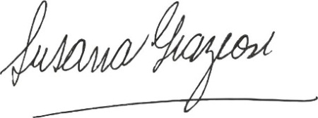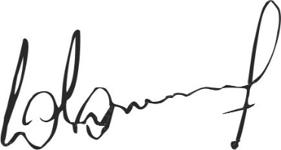
Susana Graziosi Dr. Lucas Lesgart
Secretaria Administrativa Presidente Comuna de Chabás

